Група ПК 9-41
Майстер виробничого навчання Шкарупета Лілія Анатоліївна
№  уроку | Тема уроку | Завдання | Джерела
46 | Приготування тістечок «Кошик любительський».  Приготування тістечка «Кошик з фруктовою начинкою та кремом». | Зміст роботи  1.Приготувати і відпустити страви згідно з інструкційно-технологічних карток:  - приготування тістечка «Кошик любительський »  - приготування тістечка «Кошик з фруктовою начинкою та кремом »  2. Виконати дослідні завдання у робочому зошиті:  - визначити час приготування кондитерських виробів;  - описати вимоги до якості кондитерських виробів.  3.Робота із Збірником рецептур.  4.Домашне завдання:  3. Оформити звіт, в т. ч. фото-звіт, зробити висновок, надіслати майстру виробничого навчання відповідно до обраного способу Вайбер, телеграм  0679821398 | 1. Зайцева , Т.М. Горпинко «Технологія виготовлення борошняних кондитерських  виробів» Київ, 2002)  2. Збірник технологічних карток на страви та кулінарні вироби для закладів ресторанного господарства 2007 р  3.Підручник В.С.Доцяк  Українська кухня.  4.Інструкційно –технологічні картки:  - приготування тістечка «Кошик любительський »  - приготування тістечка «Кошик з фруктовою начинкою та кремом »

Завдання до уроку № 46
Тема уроку: Приготування пісочних тістечок.
№з/п | Прізвище, ім’я учня | Навчально – виробничі роботи
1 | Бірюков О. М. | - приготування тістечка «Кошик любительський »
2 | Бєляєва В. В. | - приготування тістечка «Кошик з фруктовою начинкою та кремом »
3 | Бурканова Є.В. | - приготування тістечка «Кошик любительський »
4 | Варавкіна М. О. | - приготування тістечка «Кошик з фруктовою начинкою та кремом »
5 | Ващенко О.О. | - приготування тістечка «Кошик любительський »
6 | Вербицька К.М. | - приготування тістечка «Кошик з фруктовою начинкою та кремом »
7 | Гайдукова А. Ю. | - приготування тістечка «Кошик любительський »
8 | Кадиров Р. В. | - приготування тістечка «Кошик з фруктовою начинкою та кремом »
9 | Кутова Я. М. | - приготування тістечка «Кошик любительський »
10 | Кучіна А. С. | - приготування тістечка «Кошик з фруктовою начинкою та кремом »
11 | Лукашевська І. О. | - приготування тістечка «Кошик любительський »
12 | Огурцова Г. С. | - приготування тістечка «Кошик з фруктовою начинкою та кремом »
13 | Осовий А.В. | - приготування тістечка «Кошик любительський »
14 | Пікула Є. Д. | - приготування тістечка «Кошик з фруктовою начинкою та кремом »
15 | Погребняк М.А. | - приготування тістечка «Кошик любительський »
16 | Попова С. Д. | - приготування тістечка «Кошик з фруктовою начинкою та кремом »
17 | Пранчук А. Ю. | - приготування тістечка «Кошик любительський »
18 | Решетніков А. Я. | - приготування тістечка «Кошик з фруктовою начинкою та кремом »
19 | Сивуха К. Є. | - приготування тістечка «Кошик любительський »
20 | Стадник Д.О. | - приготування тістечка «Кошик з фруктовою начинкою та кремом »
21 | Таран М. С. | - приготування тістечка «Кошик любительський »
22 | Тітаренко Б. О. | - приготування тістечка «Кошик з фруктовою начинкою та кремом »
23 | Товста Д. М. | - приготування тістечка «Кошик любительський »
24 | Червона Є. В. | - приготування тістечка «Кошик з фруктовою начинкою та кремом »
25 | Шаповалова Н. Р. | - приготування тістечка «Кошик любительський »
26 | Щербак Р. Д. | - приготування тістечка «Кошик з фруктовою начинкою та кремом »

Інструкційно-технологічна картка
Найменування виробу: Тістечко «Кошик Любительський».
По підручнику Г.Т. Зайцева, Т.М. Горпинко Технологія виготовлення борошняних кондитерських виробів Київ 2002р.
№  з/п | Найменування сировини | Маса, г | Маса, г  на шт. | Послідовність виконання операцій | Технологія приготування
1 | Борошно | 257 |  | 1. Підготовка сировини для пісочного тіста  2. Виготовлення пісочного тіста.  3. Розподіл тіста на порційні шматки.  4. Формування тістечок кошиків з пісочного тіста.  5. Випікання кошиків з пісочного тіста.  6. Наповнення охолоджених кошиків кремовою начинкою.  7. Оздоблення пісочних тістечок  кошик «Любительський». | Масло розтирають з цукром до зникнення грудочок цукру, поступово додають ванільний цукор, яйця, амоній, соду, сіль, есенцію, борошно і замішують тісто протягом 1-2 хв. Готове тісто повинно мати м’яку, пластичну консистенцію. Замішувати тісто потрібно швидко, щоб його не затягнути.  Розподілити пісочне тісто на порційні частини, наповнити формочки-кошики пісочним тістом і випікати їх при температурі 220-230°C протягом 15 хв. Охолоджені заготовки пісочних кошиків виймають з формочок. Заповнюють кошики кремовою начинкою. Тістечка оздоблюють кремом, фруктами або цукатами, притрушують смаженою бісквітною крихтою.  Приготування крему: Зачищене масло нарізають на шматочки і збивають на повільній швидкості 5-7 хв. Оберти збільшують, поступово вливають молочно-цукровий сироп і збивають 10-12 хв. Наприкінці збивання додають ароматизатори.  Молочно-цукровий сироп готують так: цукор-пісок і воду у співвідношенні 3:1 доводять до кипіння, знімають піну і уварюють сироп до температури 107^{о}С (проба на середню нитку). Сироп охолоджують до температури 20^{о}С і перемішують зі згущеним молоком
2 | Цукрова пудра | 75
3 | Маргарин (або вершкове масло) | 145
4 | Яйця (або меланж) | 17
5 | Сметана | 9
6 | Сода | 2
7 | Амоній | 2
8 | Кремова начинка: | 250
6 | Масло вершкове | 120
10 | Молоко згущене | 30
11 | Цукор пісок | 70
12 | Вода | 24
13 | Фрукти | 100
14 | Бісквітна крихта | 50
 | Вихід | 10 шт. по 75 гр

КАРТКА КОНТРОЛЮ
Що перевірити | Малюнок | Вимоги до якості
Зовнішній вигляд | 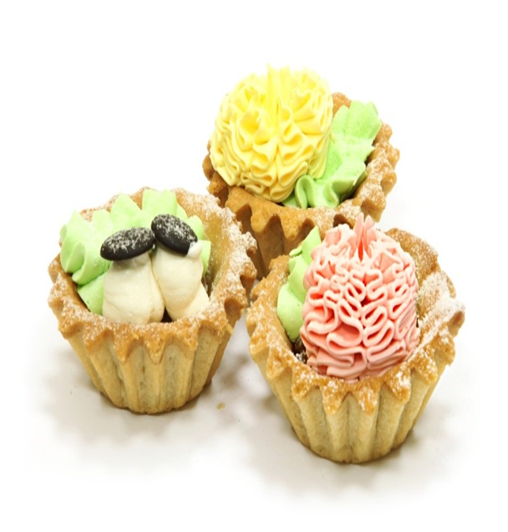 | Форма тістечка кругла, овальна чи іншої форми, збережена, тістечко акуратно наповнено кремовою начинкою, оздоблено кремом (або прикрасами з крему), фруктами, притрушено бісквітною крихтою.
Колір |  | Колір тістечок світло-коричневий з золотистим відтінком.
Смак, Запах |  | Запах приємний, духмяний.
Консистенція |  | Консистенція крихка, кошики добре пропечені, без «закальцю»; крем для оздоблення добре тримає форму.

Інструкційно-технологічна картка
(по підручнику Г.Т. Зайцева , Т.М. Горпинко «Технологія виготовлення борошняних кондитерських виробів»; Київ, 2002) Тістечко кошек «З фруктовою начинкою та кремом»
№  п/п | Найменування сировини | Маса, г | Послідовність операцій | Технологія приготування
1. | Борошно | 257,0 | 1. Підготовка сировини для пісочного тіста  2. Виготовлення пісочного тіста.  3. Розподіл тіста на порційні шматки.  4. Формування тістечок кошиків з пісочного тіста.  5. Випікання кошиків з пісочного тіста.  6. Наповнення охолоджених кошиків кремовою начинкою.  7. Оздоблення пісочних тістечок  кошик «З фруктовою начинкою та кремом». | Масло розтирають з цукром до зникнення грудочок цукру, поступово додають ванільний цукор, яйця,амоній, соду, сіль, есенцію, борошно І замішують тісто протягом 1-2 хв. Готове тісто повинно мати м’яку, пластичну консистенцію. Замішувати тісто потрібно швидко, щоб його не затягнути. Підготовити сировину і з неї виго-товити пісочне тісто. Розподілити пісочне тісто на порційні частини, наповнити формочки-кошики пісочним тістом і випікати їх при температурі 220-230°C протягом 15 хв. Охолоджені заготовки пісочних кошиків виймають з формочок. Заповнюють кошики фруктовою начинкою. Тістечка оздоблюють кремом.  Крем білковий:цукор пісок розчиняють у горячій воді доводять до кипіння, ретельно знімають піну і іварюють у закритому посуді до температури 118-120*С( проба на середню кулю). Паралельно збивають охолоджені білки до збільшення в обємі у 6-7 разів. У збиті білки тонкою цівкою вливають гарячий цукровий сироп, додають лимону кислоту і продовжують збивати протягом 10хв.
2. | Цукрова пудра | 75,0
3. | Маргарин (або вершкове масло) | 145,0
4. | Яйця (або меланж) | 17,0
5. | Сметана | 9,0
6. | Сода | 2,0
7. | Амоній | 2,0
8. | Крем белковый:  Белки яичные  Сахарная пудра  Кислота лимонная | 250,0  88  175  0.2
9. | Фруктова начинка | 200,0
 | Вихід | 800  10шт. по 80 г

Картка контролю

№  п/р | Що перевірити | Малюнок | Вимоги до якості
1. | Зовнішній вид | 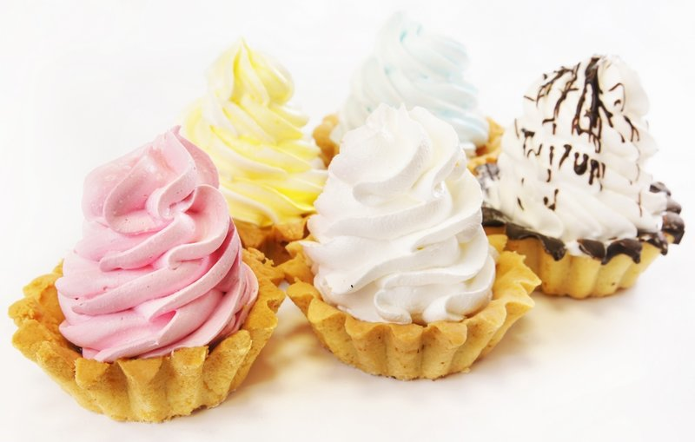  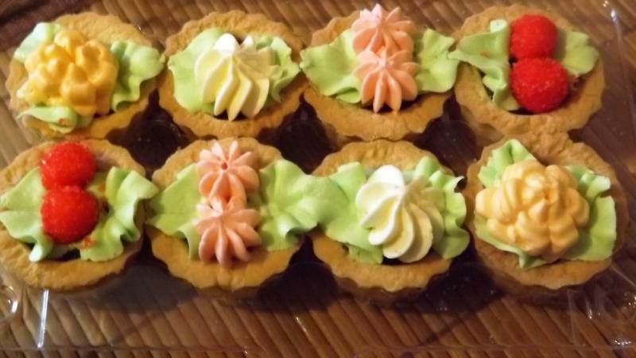 | Форма тістечка кругла, овальна чи іншої форми, збережена, тістечко акуратно наповнено фруктовою начинкою, оздоблено кремом.
2. | Смак |  | Смак приємний, солодкий;
3. | Запах |  | Запах приємний, духмяний.
4. | Колір |  | Колір тістечок світло-коричневий з золотистим відтінком.
5. | Консистенція |  | Консистенція крихка, кошики добре пропечені, без «закальцю»; крем для оздоблення добре тримає форму.

